КУКЛА С СЮРПРИЗОМ.

Дети войны. Они сражались не только оружием, но и верой.

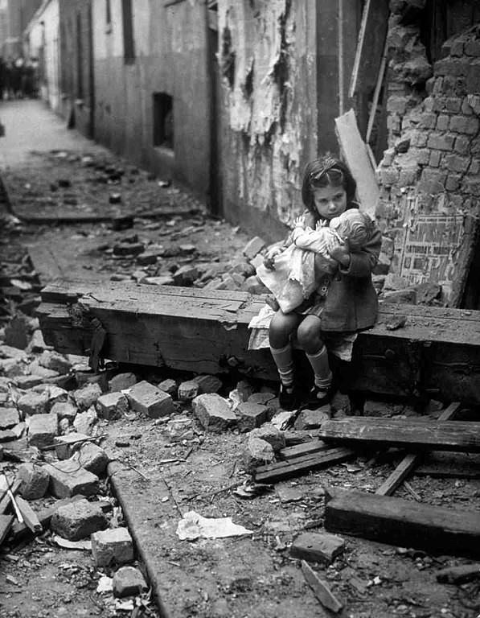

Девятилетняя Таня громко плакала, когда из их избы выводили мать с отцом, старшего брата и раненого красноармейца, которого они прятали на чердаке. Красноармеец не мог идти, его волочили за ноги по земле. А он, задыхаясь, просил прощения: – Знал бы, что так обернется, сам бы себе пулю в лоб пустил…Не держите зла, люди добрые! А этих выродков не минует кара народная…
Но прозвучал выстрел, и красноармеец замолк. Отец перекрестился, попросил у Господа прощения, и сказал без страха, но умоляюще: – Детей пожалейте… Тогда к нему подошел немецкий офицер-эсесовец, что был за старшего, и спросил: – Ты, поп, безбожника прятал. Зачем? Отец посмотрел немцу прямо в глаза, и ответил гордо: – Я русский поп. А этот замученный безбожник гораздо ближе к Господу, чем любой верующий солдат вашей Армии.
– И дети так же думают? – с усмешкой спросил немец. – Нет, нет! – спохватился отец. – Они маленькие, они… – Не думают совсем, – закончил фразу немец, и дал знак главному полицаю Витьке, отпетому уголовнику, которого фашисты назначили на эту должность после того, как выпустили из тюрьмы.
Витька ударил отца прикладом по голове. Отец, бездыханным, упал на траву, но получил еще несколько ударов, так, на всякий случай. Красные ручейки крови побежали по зеленой траве к ногам эсесовца. – Патроны бережешь? – спросил он, отступая в сторону. – Патроны всегда в цене, – ответил Витька с гнусной ухмылкой.
Тут мать закричала истошно, бросилась к отцу, и обняла его окровавленную голову. – И умерли они в один день! – захохотал Витька, и ударом приклада сломал женщине шейные позвонки. И тогда тринадцатилетний сын Василий, стоявший до того словно в ступоре, бросился на Витьку и вцепился ему в горло. Витька захрипел от испуга, выронил винтовку, и попытался освободиться от медвежьей хватки совсем не богатырского вида подростка, но не смог. И лишь помощь другого полицейского заставила Василия разжать пальцы. От удара рукояткой нагана по затылку, он упал на колени, удар ногой бросил Василия плашмя на землю. Витька к этому времени очухался, схватил вилы, и, в бешенстве, стал колоть ими своего обидчика. Он бил и бил его уже мертвого, пока даже руководивший экзекуцией эсесовец не поморщился, и не приказал прекратить бессмысленное избиение. А Таня к этому времени перестала плакать. И даже слезы высохли. Она просто стояла во дворе и наблюдала, что же творят эти изверги в человеческом обличии. Только глаза ее стали не по детски серьезными, да волосы вдруг поседели в одночасье. Увидев ее такой, эсесовец отвернулся, и хриплым голосом приказал не трогать сошедшую с ума девочку. Впрочем, не из жалости. Его обуял какой-то суеверный ужас, причину которого он не понимал, да и не хотел понимать. А полицаи облили избу бензином и подожгли. Она тут же вспыхнула, весело потрескивая, и, пуская в небо клубы черного дыма. И тогда Таня, спокойно и не спеша, взошла на крыльцо полыхающей избы, и прошла в сени. Эсесовец и полицаи с интересом наблюдали за происходящим. Уже начала оседать крыша избы, когда Таня снова появилась на улице. Под мышкой она держала большую тряпичную куклу, а в руках икону в серебряном окладе. Она остановилась напротив полицаев и неожиданно перекрестила их. – Ты что? – рассмеялся Витька. – Родственничков своих крести, а мы живые еще. – Они в Раю. Им уже не нужно мое благословение. А вам еще грехи отмаливать, да отмаливать… Но вот времени на это уже не хватит. И тут рухнула изба. Все бревна, как и положено, устремились вниз, выбросив в небо целый фейерверк искр, и лишь одно, совершенно непостижимым образом выстрелило, как из катапульты, пролетело около двадцати метров, убило трех полицаев, да еще больно ударило по плечу их начальника – немца. А Таня, стоящая рядом, осталась невредимой. – Вот оно, наказание Божие! – сказала она. Эсесовец, держась за плечо, быстро покинул негостеприимный двор, и в панике побежал к штабу. А Таня, не обращая внимания на нестерпимый жар, помолилась над телами своих родных, красноармейца, потом подошла к одному из убитых полицаев, нашла у него в кармане гранату, вспорола штык-ножом куклу, засунула гранату внутрь, и вышла из калитки. Она шла по большаку, громко творя молитвы, а бабы осеняли ее крестными знамениями со своих огородов. – Жаль девчушку, с ума сошла от горя, – сказал кто-то. – Нет, нет, Святая она! – возразил другой голос. – Ну уж! – подумала Таня. – Святые левую щеку подставляют, когда их по правой ударят, а я… А о том, что "нет большей благости, чем положить живот за други своя", она не подумала. Так, размеренно и не спеша, подошла Таня к немецкому штабу – бывшему деревенскому клубу. У штаба стояли четверо немецких офицеров. Они уже прослышали о странной девочке с иконой, но не знали, что с ней делать… Таня громко, нараспев прочитала «Отче наш», поцеловала икону, поставила ее на скамейку рядом с забором, и вплотную подошла к немцам. – Разве не говорил Господь в своих заповедях «Не убий»? – спросила она их. – А еще сказал Господь «Не суди, да не судим будешь!» А вы осудили родителей и брата моего за любовь к ближнему. А за любовь разве судят? За любовь разве убивают? На крыльцо штаба вышло еще три гитлеровца – генерал и два полковника. Они с интересом, но и с настороженностью стали наблюдать за девятилетней проповедницей. – Вот и остались мы с Ксюшей одни, – продолжала говорить Таня, указывая на свою куклу. - Мы любим друг друга. Да, Ксюша? И Таня поцеловала куклу в шею. При этом она незаметно ухватилась за кольцо гранаты зубами, и выдернула его… – Горе вам, пресыщенные ныне! Горе вам, смеющиеся ныне! Ибо восплачете и возрыдаете, – успела сказать Таня, и раздался взрыв. Будто и не граната взорвалась, а бомба. Все семеро немецких офицеров упали, как подкошенные. А целый рой осколков раскрошил окна бывшего клуба, откуда послышались крики раненых. Таня тоже упала бездыханной. Но не оказалось на ней никаких ран, даже одежда не порвалась. И Светлый лик Богоматери не пострадал. Икона даже не шелохнулась от взрыва. Потом ее сумел забрать кто-то из местных жителей. Он же и Танину могилу отыскал. А спустя долгие – долгие годы небольшую часовенку над ней срубил. Но местные ее Храмом Мученицы Татьяны называют. ***
Настоящий подвиг не имеет возраста. Дети войны были обычными детьми, вот только взгляд у них был не детский, наполненный болью от потери близких и родных. Дети войны приблизили победу над фашизмом. Но каждый шаг к Победе был оплачен самой дорогой ценой - ценой жизни тысяч юных сердец. Светлая им память!

Источники: сайт "Дети - Герои Великой Отечественной войны", "Дети-герои 1941-1945" и др.

Гвардии рядовой Сереженька - самый молодой солдат
Великой Отечественной войны!

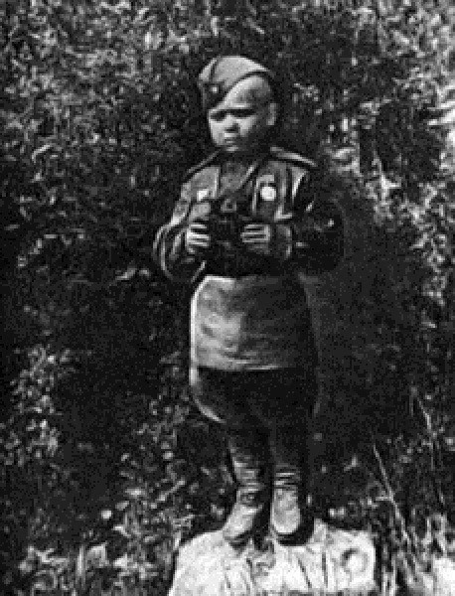
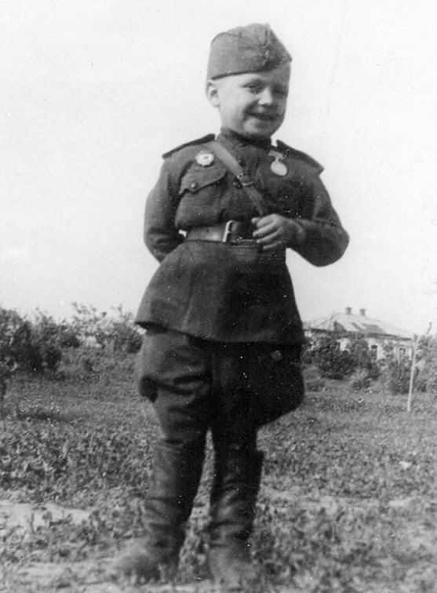

Серёже Алешкову было 6 лет, когда немцы казнили его маму и старшего брата за связь с партизанами. Произошло это в Калужской области. Серёжу спасла соседка. Она выбросила ребёнка из окна хаты и крикнула, чтобы он бежал что было сил. Мальчик бросился в лес. Дело было осенью 1942 года. Трудно сказать, сколько времени бродил ребёнок, голодный, измученный, замёрзший в калужских лесах. На него натолкнулись разведчики 142-го гвардейского стрелкового полка, которым командовал майор Воробьёв. Они перенесли мальчика на руках через линию фронта. И оставили в полку. Трудней всего было подобрать одежду для маленького солдата: ну где найдёшь сапоги тридцатого размера? Однако со временем отыскалась и обувь, и форма –всё как полагается. Молодой неженатый майор Михаил Воробьёв стал для Серёжи вторым отцом. Кстати, позднее он официально усыновил мальчика. – Вот только мамы у тебя нет, Серёженька, – как-то грустно сказал майор, гладя по коротко стриженым волосам мальчика. – Нет, так будет, – ответил тот. – Мне нравится медсестра тётя Нина, она добрая и красивая. Так с лёгкой руки ребёнка майор нашёл своё счастье и прожил с Ниной Андреевной Бедовой, старшиной медицинской службы, всю свою жизнь. Серёжа помогал старшим товарищам как мог: носил бойцам почту и патроны, в перерывах между боями пел песни. У Серёженьки оказался замечательный характер – весёлый, спокойный, он никогда не ныл и не жаловался по пустякам. А для солдат этот мальчик стал напоминанием о мирной жизни, у каждого из них остался дома кто-то, кто их любил и ждал. Все старались приласкать ребёнка. Но своё сердце Серёжа раз и навсегда отдал Воробьёву. Медаль «За боевые заслуги» Серёжа получил за то, что спас жизнь своему названному отцу. Однажды во время фашистского налёта бомба разворотила блиндаж командира полка. Никто, кроме мальчика, не видел, что под завалом из брёвен находится майор Воробьёв. – Папка! – не своим голосом закричал Серёжа, подскочил к блиндажу и прижался ухом к брёвнам. Снизу раздался глухой стон. Глотая слёзы, мальчик попытался сдвинуть брёвна в сторону, но только разодрал руки в кровь. Несмотря на продолжающиеся взрывы, Серёжа побежал за подмогой. Он привёл к заваленному блиндажу солдат, и те вытащили своего командира. А гвардии рядовой Серёжа стоял рядом и рыдал в голос, размазывая грязь по лицу, как самый обыкновенный маленький мальчик, которым он, собственно, и был. Командующий 8-й гвардейской армией генерал Чуйков, узнав о юном герое, наградил Серёжу боевым оружием – трофейным пистолетом «вальтер». Позднее мальчик был ранен, отправлен в госпиталь и на передовую больше не вернулся. Известно, что Сергей Алешков окончил Суворовское училище и Харьковский юридический институт. Много лет проработал юристом в Челябинске, поближе к своей семье – Михаилу и Нине Воробьёвым. В последние годы работал прокурором. Умер рано, в 1990 году. Сказались годы войны. История сына полка Алешкова кажется легендой, если бы не старая чёрно-белая фотография, с которой доверчиво смотрит на нас улыбающийся круглолицый мальчик с лихо надвинутой на одно ухо пилоткой.
Гвардии рядовой Серёженька. Ребёнок, попавший в жернова войны, переживший много бед и ставший настоящим человеком. А для этого, как известно, нужна не только сила характера, но и доброе сердце!

